INSTRUCTIVO MIGRACIÓN DE DRIVE A ONEDRIVE

- Objetivo
Orientar los procedimientos de forma detallada, clara y precisa para importar todo el almacenamiento de Drive al OneDrive de la cuenta Microsoft 365. De este modo, puede tener el contenido antiguo y actual, en una cuenta.

- Definición

Debido al proceso de migración desde la plataforma colaborativa de Google® a la plataforma colaborativa de Microsoft®. Los usuarios estudiantes, docentes, funcionarios y contratistas (CPS), tienen la posibilidad de importar todo el almacenamiento de Drive al OneDrive de su cuenta Microsoft 365. De este modo, puede tener el contenido antiguo y actual, en una cuenta.

- Prerrequisitos

Antes de importar el correo electrónico:
- Tenga localizados el id. de usuario y la contraseña de Microsoft 365.
- La descarga ocupará espacio en el disco duro local de tu computador, por favor asegurece de tener suficiente espacio para almacenar todos los archivos. Si no cuentas con espacio suficiente puedes realizar descargas en diferentes momentos e ir liberando espacio a medida que vayas cargando la información en OneDrive.

- Procedimiento
Los usuarios estudiantes, docentes, funcionarios y contratistas (CPS), que deseen hacer uso de la posibilidad de importar todo el almacenamiento de Drive al OneDrive de su cuenta Microsoft 365, deben realizar los siguientes pasos:

Generar back up de Drive
  - Inicie sesión en Gmail con su usuario y contraseña.
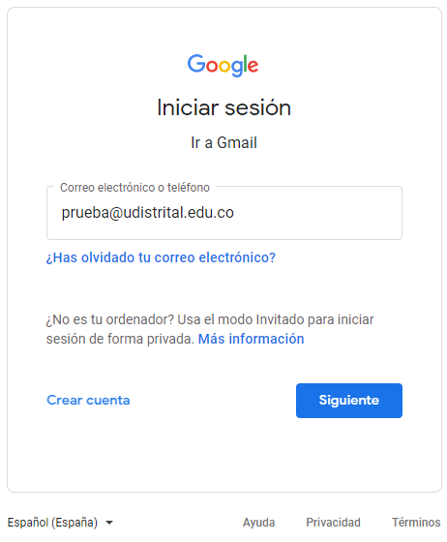
  - Haga clic en el icono Google apps en la esquina superior derecha y, a continuación, seleccione Drive.
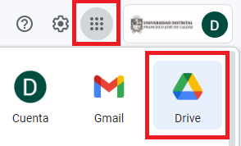
  - En Drive en el menú izquierdo selecciona la opción de Mi unidad.
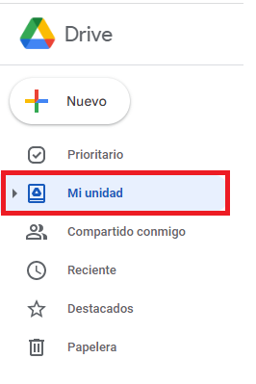
  - Selecciona todos tus archivos, haz clic derecho y selecciona la opción de Descargar.
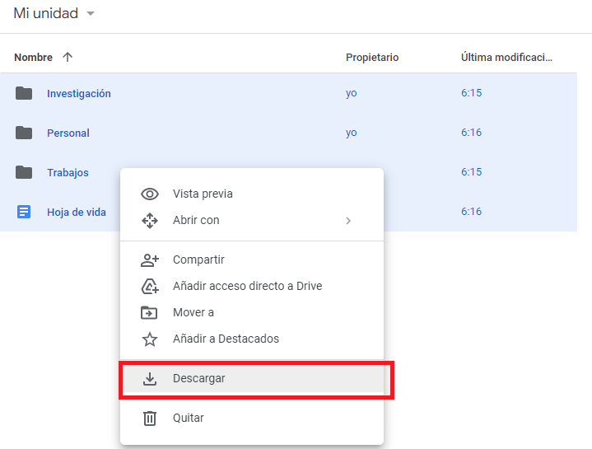
  - En la parte inferior derecha se mostrará la preparación del archivo .zip descargable 
  - Cuando los archivos están comprimidos en un archivo .zip descargable, puede que:
    - El archivo se descargue automáticamente, por tanto quedará en la carpeta configurada para descargas en su equipo.
    - Sea necesario elegir Guardar como en la parte inferior de la pantalla y guardar el archivo .zip preferiblemente en el escritorio.
  - Por último descomprima el archivo .zip en el escritorio
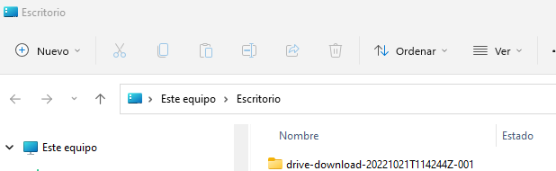

Cargar back up en OneDrive
  - Inicie sesión en https://www.office.com/
  - Haga clic en el icono de apps de Microsoft en la esquina superior izquierda y, a continuación, seleccione OneDrive.
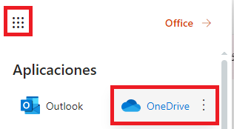
  - Ahora en nube de OneDrive seleccione Cargar > Carpeta
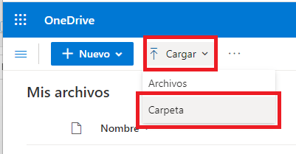
Y seleccione las carpetas del back up generado anteriormente
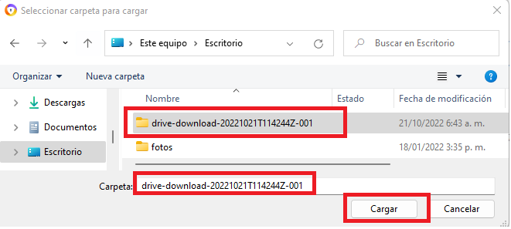

  - En el cuadro de diálogo de Microsoft OneDrive, elija cargar.
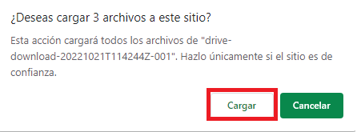
En la barra superior aparecerá el progreso

Al terminar la carga, aparece la notificación
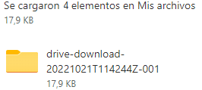
  - Ahora puede disponer de sus archivos en OneDrive.
